на правах рукописи
УДК 629.7.048

Новиков Дмитрий Борисович

АВТОМАТИЗАЦИЯ ОЦЕНКИ СОСТОЯНИЯ ЗДОРОВЬЯ ЧЕЛОВЕКА ДЛЯ ОБЕСПЕЧЕНИЯ БЕЗОПАСНОСТИ ДЛИТЕЛЬНОГО ПРЕБЫВАНИЯ В УСЛОВИЯХ ИЗОЛЯЦИИ НА ОСНОВЕ СИСТЕМЫ ПОДДЕРЖКИ ПРИНЯТИЯ РЕШЕНИЙ

05.26.02 – “Безопасность в чрезвычайных ситуациях (авиационная и ракетно-космическая техника)”
05.13.12 – “Системы автоматизированного проектирования (авиационная и ракетно-космическая техника)”

А в т о р е ф е р а т

диссертации на соискание ученой степени
кандидата технических наук

Москва 2007
Работа выполнена в Московском Авиационном Институте (Государственном Техническом Университете).

Научные руководители:
доктор технических наук, профессор, Строгонова Любовь Борисовна
кандидат технических наук, доцент, Бродский Александр Владимирович

Официальные оппоненты:
доктор технических наук, Цетлин Владимир Владимирович
доктор технических наук, Евдокименков Вениамин Николаевич

Ведущая организация:
Федеральное Государственное Унитарное Предприятие “Центральный научно-исследовательский институт машиностроения”, 141070, Московская область, г. Королев, ул. Пионерская, д.4

Защита состоится «_17_» _____октября____ 2007 года в __12__ часов на заседании Диссертационного совета Д-002.111.02 при ГНЦ РФ – Институте медико-биологических проблем РАН по адресу: 123007, Москва, Хорошевское шоссе, 76А.

С диссертацией можно ознакомиться в библиотеке Государственного научного центра Российской Федерации – Институте медико-биологических проблем РАН (ГНЦ РФ – ИМБП РАН)

Автореферат разослан «_14_» ___сентября___2007 года

Ученый секретарь диссертационного совета Д 002.111.02.
Доктор биологических наук Назаров Н.М.

ОБЩАЯ ХАРАКТЕРИСТИКА РАБОТЫ

Актуальность работы
Проблемы обеспечения безопасности и сохранения высокого уровня работоспособности человека в условиях длительного пребывания в изоляции присущи ряду видов деятельности. Наиболее остро данная проблема проявляется при решении задач создания и эксплуатации космических средств нового поколения. В частности, в проектах полета человека на Марс, наземного эксперимента Марс-500 и эксперимента “Лунная база”.
Современная практика свидетельствует, что постоянное увеличение объемов обрабатываемой в ходе полетов медицинской информации значительно затрудняет принятие медицинских решений бортовым врачом. В связи с этим, во многих случаях решения принимаются на Земле и передаются космонавтам специалистами медицинской группы Центра управления полетами (ЦУП). При неизбежном увеличении продолжительности космических полетов и удалении космического пилотируемого корабля от ЦУП’а применение сложившейся практики, а именно телеметрической передачи данных на землю с целью получения поддержки в принятии решений по купированию чрезвычайных ситуаций на борту, представляется затруднительной, а в некоторых случаях – невозможной. В этих условиях в названных выше Проектах основной упор делается на создание бортовой автоматизированной системы, обеспечивающей оценку состояния человека на основе обработки совокупности показателей, которые могут быть измерены в процессе полета и/или получены из баз данных информационно-вычислительного комплекса.
К настоящему времени накоплены значительные результаты, которые могут быть положены в основу создания такого рода бортовой системы. В первую очередь, сформулированная А.И. Григорьевым и А.Д. Егоровым (1999г.) концептуальная модель медицинского контроля в длительных космических полетах, в основе которой лежит принцип снижения времени проведения лечебно-диагностических и профилактических мероприятий.
Кроме того, к настоящему времени разработан комплекс медицинских приборов для сбора широкого спектра медицинских данных непосредственно на борту космических аппаратов. При этом для аппаратуры, которая аккумулирует данные физических процессов, протекающих аналогично на Земле и в условиях микрогравитации, достигнуто оптимальное сочетание качества, точности и воспроизводимости результатов исследований. Для процессов, которые в космическом полете протекают по совершенно иным, на данный момент плохо изученным законам, создается обширная база знаний, помогающая врачам на Земле и на борту оценивать характер влияния невесомости на организм человека и постепенно формировать представления о “космических нормах”. В связи с этим, наряду с разработкой приборов, стали создаваться информационно-поисковые системы, служащие для накопления и обработки данных, собранных в различных полетных экспериментах, начиная с самых первых полетов. Подобные системы, аккумулирующие медицинские показатели различных систем организма, помогли специалистам ГНЦ РФ – Института медико-биологических проблем РАН собрать воедино медицинский опыт космических полетов и сделать определенные выводы о характере влияния микрогравитации на общее состояние космонавтов. При этом ведется анализ получаемой информации с целью определения, носят ли изменения показателей частный характер или являются закономерными для космических полетов.
В то же время, следует отметить, что, несмотря на значительность полученных результатов в области аппаратного и медико-биологического обеспечения медицинского контроля человека в условиях космических полетов, их использование в интересах создания бортовой автоматизированной системы оценки состояния здоровья человека в условиях длительной изоляции, явно недостаточно. В связи с этим решаемая в предлагаемой работе задача, направленная на создание автоматизированной системы поддержки принятия решений, помогающей врачу в ведении постоянного медицинского контроля членов экипажа, является актуальной.

Цели исследования
Целью исследования является создание и экспериментальное обоснование автоматизированной методики оценки состояния здоровья человека для обеспечения безопасности пребывания в условиях длительной изоляции на основе системы поддержки принятия решений.
Для достижения данной цели в работе решаются следующие задачи.

Задачи исследования
- Анализ структуры и методов медико-биологических исследований в условиях длительной изоляции в космических объектах.
- Исследование методологического и алгоритмического обеспечения существующих диагностических медицинских экспертных систем.
- Формирование методики оценки состояния здоровья членов экипажа в условиях длительной изоляции.
- Построение базы знаний клинически значимых ситуаций, возможных при пребывании людей в условиях длительной изоляции.
- Создание системы поддержки принятия решений медицинского характера в изолированных объектах.
- Экспериментальная апробация системы, построенной на основе методики оценки состояния организма членов экипажей.
- Оценка информативности, практической значимости и прогностической надежности созданной системы, а также перспектив ее развития и внедрения в медицинские учреждения.

Методы исследования
При решении поставленных в работе задач использовались:
– концептуализация и формализация задачи;
– анализ и систематизация данных наземного эксперимента;
– опрос медицинских экспертов посредством опросного листа;
– статистическая обработка и комплексный анализ полученных данных;
– математическое моделирование с использованием устоявшихся медицинских закономерностей, а также алгоритмов “data mining”;
– написание алгоритмов и программного кода.

Научная новизна
Научная новизна работы состоит в том, что в ней предложена методика автоматизации оценки состояния здоровья человека, которая комплексно использует
– данные постоянного и событийного медицинского мониторинга человека;
– историю комплексного обследования организма человека;
– корреляцию параметров различных органов и систем организма друг с другом,
и на основе сочетания технологий “опросных” и “статистических” экспертных систем позволяет в совокупности учесть условия, характерные для длительных космических полетов и принятия медицинских решений в чрезвычайных ситуациях.

Теоретическое и практическое значение
1. Сформирована автоматизированная методика оценки медицинского состояния человека.
2. Определена прогностическая значимость различных медицинских показателей и построена база знаний клинически значимых ситуаций, возможных на борту изолированного объекта.
3. Сформированные методика и алгоритмы базы знаний могут быть использованы для построения автоматизированных средств обеспечения безопасности человека в условиях длительной изоляции.

Реализация и внедрение результатов исследований
Созданная на основе разработанной методики система была успешно внедрена в Главном военно-клиническом госпитале ВВ Министерства внутренних дел России, г. Реутов, Московская область.

Положения выносимые на защиту
1. Разработанная методика оценки состояния здоровья человека в условиях длительной изоляции обеспечивает адекватную поддержку принятия решений медицинского характера врачам экипажей;
2. Использование сочетания технологий “опросных” и “статистических” экспертных систем для построения базы знаний повышает точность оценки состояния здоровья членов экипажей и учитывает фактор автономности длительной экспедиции;
3. Результаты экспериментальной апробации методики оценки состояния здоровья человека показывают достоверность рекомендаций, предложенных системой поддержки принятия решений, созданной на основе предложенной методики.

Личный вклад автора заключается в выполнении основного объема теоретических и расчетных исследований, изложенных в диссертационной работе, включая разработку автоматизированной методики оценки состояния организма человека, создании на основе этой методики системы поддержки принятия решений “Медицинские параметры человека в условиях длительной изоляции”, ее экспериментальной апробации и оформлении результатов в виде публикаций и научных докладов.

Апробация работы
Основные результаты и положения диссертации докладывались и обсуждались на:
ESA's European Student Outreach Activities at the 52,54-th IAF Congress (2001, 2003); Международной космической конференции “Космос без оружия – арена мирного сотрудничества в XXI веке” (Москва, 2001); 7-й и 8-й Международных конференциях “Системный анализ и управление космическими комплексами” (Евпатория, 2002, 2003); Научно-образовательный семинар академика В.М. Матросова (Москва, 2005); 5-я Международная конференция “Авиация и космонавтика” (Москва, 2006).
По теме диссертации опубликовано 8 печатных работ.

Структура и объем диссертации
Диссертационная работа состоит из введения, четырех глав, заключения и выводов. Главы диссертации содержат постановку задачи исследования, описание теоретических и экспериментальных исследований, заключения и приложения, включающие материалы экспериментальных исследований, проводившихся при помощи разработанных математических и экспериментальных методов, а также библиографии, содержащей 118 наименований (74 отечественных, 44 зарубежных). Материалы изложены на 132 страницах машинописного текста, иллюстрированы 62 рисунками и 47 таблицами.

Содержание работы
Во введении приводится обоснование актуальности решения поставленной проблемы, сформулированы цель и задачи работы, показана научная новизна и практическая значимость результатов исследования, вынесены основные положения диссертации.
В первой главе приводится подробный обзор основных задач и структуры медицинского обеспечения длительных космических полетов. Задачами медицинского обеспечения продолжительной экспедиции являются [О.Г. Газенко, А.И. Григорьев, А.Д. Егоров, 2001 г.]:
▪ мониторинг состояния здоровья,
▪ лечение наиболее вероятных заболеваний,
▪ решение медицинских и физиологических проблем, обусловленных длительным пребыванием в условиях невесомости, воздействием гравитационных перегрузок, гипогравитации на Марсе и других планетах и реадаптацией к земной силе тяжести,
▪ обеспечение психологической устойчивости, работоспособности, надежности операторской деятельности и оптимального взаимодействия членов экипажа,
▪ формирование и поддержание полноценной среды обитания,
▪ обеспечение радиационной безопасности участников экспедиции.
Для решения указанных задач необходимо создать интегрированную систему медико-биологического обеспечения длительного полета с коэффициентом замкнутости не менее 0,65, учитывающую особенности межпланетной экспедиции, способную эффективно функционировать на всех этапах ее проведения. Одним из главных критериев при создании такой системы является автономность, способность выполнять те или иные функции изолированно, без внешней помощи. При этом замкнутость системы медико-биологического обеспечения рассматривается не только с точки зрения поддержания жизнедеятельности человека, но и с точки зрения информационного обеспечения экспедиции [Л.Б. Строгонова, Л.А. Горшков, 1991 г.].
Общими принципами медицинского обеспечения длительной экспедиции являются [А.И. Григорьев, С.В. Буравков, 2001 г.]:
▪ создание автономного бортового медицинского центра;
▪ включение в состав экипажа высококвалифицированного врача и помощника (парамедика), медицинская подготовка остальных членов экипажа;
▪ возможность проведения самостоятельной диагностики, профилактики и оказания медицинской помощи;
▪ участие экспертов Центра управления полетом (ЦУП) в телемедицинских консультациях;
▪ использование при создании методов диагностики, профилактики и лечения новейших достижений медицины, биологической науки и нанотехнологий;
▪ применение экспертных систем и для анализа и управления состоянием космонавтов;
▪ снижение времени проведения лечебно-диагностических и профилактических мероприятий.
Помимо анализа информации с бортовых медицинских приборов с информационной точки зрения медицинский контроль (МК) в изолированном объекте связан с решением двух важных новых задач:
- Распознавание изображений, получаемых медицинскими приборами.
- Необходимость оперативного принятия решений бортовым врачом.
Каждая из этих задач рассматривается отдельно.
В первой главе диссертации проводится анализ существующих экспертных систем (ЭС), а также методологических подходов к их построению. В настоящее время сложилась определенная технология разработки ЭС, которая включает следующие шесть этапов: идентификация, концептуализация, формализация, выполнение, тестирование и опытная эксплуатация (рис. 1) [К. Таунсенд, Д. Фохт, 1990 г.].
Рис. 1. Методика (этапы) разработки экспертной системы.

Разные специалисты по-разному понимают природу медико-биологического знания. Те из них, для которых в клиническом опыте преобладает дедуктивная компонента, являются сторонниками экспертных систем, разрабатываемых на фундаменте теории искусственного интеллекта. Другие отдают предпочтение системам, база знаний которых формируется на основании эмпирических данных. Методология последних опирается на общую теорию систем и теорию распознавания образов.
В приводимых ниже диаграммах (рис. 2 и 3) прослеживаются основные различия этих идеологий.
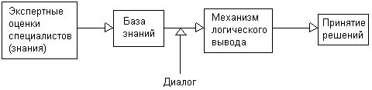
Рис. 2. Экспертная система, основанная на знаниях специалистов

Медицинское знание в такой системе – это логические правила типа IF... THEN... ELSE, формулируемые клиницистами-экспертами (вместе со специалистами по инженерии знаний). А это значит, что принимаемые решения не могут быть выше уровня экспертов. Клиницист при такой организации не может усилить информационные возможности системы, ибо интерактивное взаимодействие человека и компьютера заключается, вообще говоря, в диалоге с уже сформированной базой знаний (и ограничено ее информационными возможностями) [E.Turban, 1995].
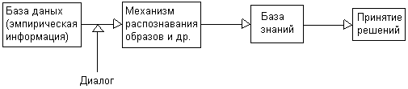
Рис. 3. Экспертная система, основанная на знаниях, извлекаемых из эмпирических данных

Здесь основное экспертное знание – данные истории болезни и задачи, формулируемые на языке базы данных. В такой интеллектуальной системе достижение цели решающим образом зависит от того, насколько продуктивно обеспечивается извлечение информации из данных истории болезни и протоколов экспериментов. Этот механизм входит в основу технологии “Data mining” [А.А. Генкин, 1998 г.].
Вторая глава диссертационной работы посвящена систематизации и формализации процессов оценки состояния здоровья человека в условиях длительной изоляции и формированию системы автоматизации этих процессов, использующей сочетание технологий “опросных” и “статистических” экспертных систем при выработке рекомендаций для принятия решений.
При проведении исследований за основу взята хорошо апробированная на практике система медицинского контроля в краткосрочных и среднесрочных орбитальных полетах, на которую далее налагаются технические, временные, энергетические и другие ограничения, связанные со значительным увеличением длительности полетов и удалением от Земли. В частности, невозможность в реальном масштабе времени (запаздывание может достигать 20 минут) получения телеметрической информации и ведения двухстороннего радио диалога Центра управления полётом с бортом космического корабля с целью получения медицинских рекомендаций; неопределенность ситуации, связанная с посадкой, пребыванием и взлетом с поверхности планеты; автономность; беспрецедентная продолжительность полета (до 2 лет); невозможность экстренного возвращения экипажа на Землю или замены заболевшего члена экипажа. Все эти условия делают необходимым включения в состав экипажа 1-2 квалифицированных врачей. Именно в обеспечение их деятельности создается система автоматизации оценки состояния здоровья членов экипажа, которая должна функционировать используя:
  - результаты измерений, для выполнения которых имеется фиксированный набор бортовой аппаратуры,
  - данные дополетных обследований членов экипажа;
  - информацию, получаемую в результате их опросов бортовым врачом;
  - формализованные медицинские закономерности и выводы.
В работе формирование методики автоматизированного контроля состояния здоровья членов экипажа основывается на следующих положениях.
Положение 1.
Существует общая модель M₀ = <P,R> (1) космической станции (КС).
Здесь P представляет собой множество характеристик, к которым могут относиться химические, физические и микробиологические факторы внешней и внутренней сред, состояния здоровья членов экипажа, состояния бортового оборудования, удаленность от планет, скорость движения, прогнозируемые события и т.д. [Гуровский Н.Н., Егоров А.Д., 1987 г.].
Данные характеристики классифицируются и представлены в виде объединения трех множеств: P = V U B U L (2), где
V - характеристики внешней среды;
B - характеристики космической станции;
L - характеристики членов экипажа.
R – множество отношений между характеристиками из P.
Положение 2.
Под медицинским контролем на борту космических станций понимается возможность оценки состояния здоровья членов экипажей согласно структурной схеме [Строгонова Л.Б., 2002 г.], представленной на рис. 4, на основе решения некоторого множества задач, выделенных в соответствии с нижеследующими принципами МК [Григорьев, Егоров, 1997 г.]:
• Патогенетический принцип – ориентация на выявление и диагностику наиболее вероятных прогнозируемых состояний и заболеваний,
• Плановые скрининговые обследования,
• Индивидуализация диагностических обследований,
• Коррекция программы обследований в зависимости от состояния членов экипажа,
• Оценка изменений функций организма с учетом адекватности условиям среды,
• Преемственность проведения обследований на всех этапах подготовки к полету, в полете и после его завершения,
• Информационно-анамнестический анализ, предусматривающий использование информации, содержащейся в базе данных,
• Конфиденциальность результатов медицинских обследований.

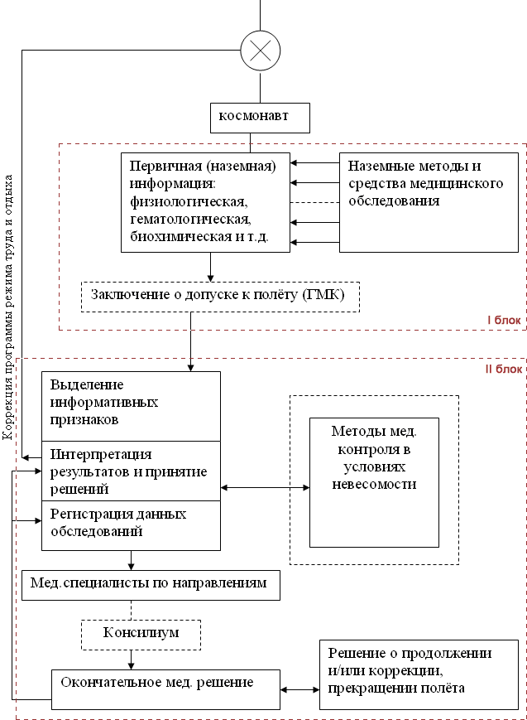
Рис. 4. Структурная схема медицинского контроля

Исходя из настоящего Положения, для каждого полета может быть выделено множество Z={Zi} (3) задач медицинского контроля. Решение каждой задачи Zi состоит из двух этапов.
Во-первых, получения значений некоторого множества характеристик P^{i}={P_{k}}, P_{k}⊂P (4), описывающих текущее состояние как субъекта контроля-члена экипажа, так и КС - среды его функционирования. Например, элементами P_{k}∈P могут являться температура газовой среды в кабине, уровень PH мочи космонавта, коэффициент физической адаптации космонавта к нагрузке.
Во-вторых, построения рабочей гипотезы (оценки) Q_{i} о состоянии здоровья этого субъекта.
Положение 3.
Для каждого члена экипажа априорно формируется индивидуальная программа обследований, которая представляет собой определенную последовательность операций, направленных на получение значений как медицинских, так и общезначимых характеристик.
На каждом этапе полетного блока получение данных для МК осуществляется в ходе выполнения программы обследований космонавта (ПОК). Эта программа составляется на некоторый условный период с учетом представленных выше (Положение 2) базовых принципов медицинского контроля в космическом полете, основанных на обобщении опыта медицинского обеспечения полетов и выявления информативных признаков медицинского состояния космонавтов.
Практически это означает, что можно выделить предопределенное для КС множество T всех возможных операций. Тогда любая программа обследования П_{n}:
- формируется как упорядоченный набор операций {T_{n}}, T_{n}∈T, n=1,...,N, где N – общее число операций медицинского контроля для данного космонавта;
- зависит от множества Z задач МК и конкретного космонавта;
- актуальна только в некоторый фиксированный период времени.
Примеры операций T_{n} приведены в таблице 1.
Таблица 1
Операции
1. Снять ЭКГ в покое в 12 отведениях
2. Измерить напряжение кислорода в периферическом русле.
3. Измерить уровень глюкозы в крови
4. Измерить физические параметры окружающей среды
Положение 4.
С каждой операцией ПОК связана одна или несколько моделей получения данных, которые могут носить расчетный, регистрационный или опросный характер.
Для получения значений характеристик P_{k} в полете используются различные источники и каналы информации: доверительные беседы медицинского персонала с экипажем и сообщения космонавтов об их субъективном состоянии; приборная регистрация и анализ физиологических параметров при проведении медицинских обследований; приборная регистрация и анализ параметров среды обитания в жилых отсеках или в скафандре; данные радиационного контроля; сведения о выполнении отдельных элементов полетного задания и ежедневной программы полета в целом [В.Поляков, 1998 г.].
Однако, обобщая, их можно свести к трем формальным способам получения данных:
- Расчету с использованием математических моделей (F).
- Снятию показаний с оборудования КС (G).
- Проведению опроса космонавтов (R).
Математические модели F представляют собой совокупность расчетных формул и вычислительных методов для преобразования получаемых посредством аппаратуры и/или опроса данных к виду, необходимому для осуществления оценки состояния организма.
Оборудование G – это приборы, датчики, генераторы, приспособления, тренажеры, в результате использования которых могут быть получены значения характеристик членов экипажа и/или КС.
Опрос заключается в заполнении космонавтами набора анкет (R), обработка которых позволяет выявить их жалобы на самочувствие в областях различных органов и систем организма.
Независимо от своей принадлежности, элементы множеств F,G и R можно трактовать как частный случай M_{j} = <P^{j}, R_{j}>, где P^{j} ⊂ P, а R_{j} ⊂ R общей модели M₀.
Связь между операциями T_{n} и моделями M_{j} определяется с помощью некоторой функции H(T,M) (5), которая принимает значение “истина”, если модель M_{j} может быть использована при выполнении действия T_{n}, и значение “ложь” в противном случае.
Методология, используемая при формировании ПОК, определяется не только потребностями контроля состояния здоровья, работоспособности, функциональных резервов и проведения диагностики неблагоприятных состояний и заболеваний в КП, но и в значительной степени техническими возможностями и ограничениями, связанными с дистанционной диагностикой и получением необходимой и достаточной для этой цели клинико-физиологической информации с космических станций. В конечном итоге эта проблема решается на основе более или менее оптимального компромисса между медицинскими потребностями и техническими возможностями их реализации [A.I. Grigoriev, E.N. Svetailo, A.D Egorov, 1998]. Факторами выбора в данном случае выступают неоднозначность соответствия между возможными операциями из T и искомыми характеристиками из P, а так же априори существующий для любой модели уровень достоверности Ω(M_{j}) результатов, полученных на ее основе.
В частности, для многих характеристик можно использовать различные способы (модели) получения значений. Например, в условиях длительного полета для анализа эффективности проведения тренировок для космонавта с точки зрения состояния мышечной системы на борту применяются два подхода: первый основывается на измерениях показателей частоты сердечных сокращений и напряжения кислорода в периферических сосудах, второй – на измерении показателя лактата в крови. Первый метод более простой в реализации, но менее точный. Этого метода достаточно для определения эффективности тренировок с точки зрения сердечно-сосудистой системы, но для мышечной системы более предпочтительным в плане точности является оценка лактата. Это иллюстрирует случай использования различных методов для получения одних и тех же показателей в зависимости от требуемой точности, технической реализации, временных или энергетических затрат. С другой стороны данные, полученные при выполнении некоторой операции, могут быть использованы для решения сразу нескольких задач МК. Таким образом, для космонавта на один период времени можно сформировать несколько П_{n}^{s}, отличающихся как составом T_{n}^{s}, так и составом соответствующих им моделей M_{n}^{s}. Как следствие эти программы будут отличаться и уровнем достоверности результатов.
Положение 5.
Полученные в ходе выполнения ПОК данные служат основой для построения рабочей гипотезы о нарушении той или иной системы и оценки состояния организма как целого.
После получения медицинских данных, характеризующих состояние здоровья членов экипажей, на следующем этапе МК осуществляется построение рабочей гипотезы, которая базируется не только на данных анамнеза, но и на результатах анализа результатов объективных исследований, проводимых в соответствии с программой или по показаниям, и информации, получаемой из всех вышеприведенных источников [B.B. Богомолов, А.Д. Егоров, И.Б. Гончаров, 2003 г.].
Оценка состояния здоровья представляет собой множество Q_{n}={Q_{n}^{m}} (6) медицинских выводов, которые могут быть сделаны на основе результатов выполнения программы обследования П_{n}. Примеры таких выводов приведены в табл.2.
Таблица 2
Выводы {Q}
1. Снижение антропометрических размеров икроножной мышцы
2. Присутствуют признаки отравления. Степень: незначительная.
3. Гипогидратация. Вероятность 70%.
4. Заболевание желчного протока. Вероятность 85%.
5. Содержание кислорода в газовом составе герметичной кабины на 10% превышает норму.

Исходными данными для формирования выводов кроме значений характеристик множества P так же являются предполетная база данных анамнезов и личных данных членов экипажа и оценки достоверности отклонений медицинских показателей в различных анализах. Структурно информация в базе данных разделена на три группы: личные данные, анамнез и профессиональную информацию. К личным данным относятся: идентификатор космонавта, фамилия, имя, отчество, пол, дата рождения, этническая группа. К данным анамнеза относятся: особенности медицинского характера, перенесенные заболевания, хронические заболевания, медицинские данные из предыдущих полетов. Профессиональная информация включает в себя: число полетов, стаж профессиональной деятельности, специализацию космонавтов. Для всех характеристик в базе данных присутствуют оценки достоверности этих показателей.
Достоверными будем считать те данные, совокупная оценка достоверности которых соответствует установленному уровню. Достоверные значения характеристик, извлеченные из базы данных и полученные в результате выполнения программ обследования, поступают в базу знаний и используются, во-первых, для формирования/коррекции множества E правил вывода, а, во-вторых, непосредственно для получения самих этих выводов Q.
Структура этих данных представлена на рис. 5:
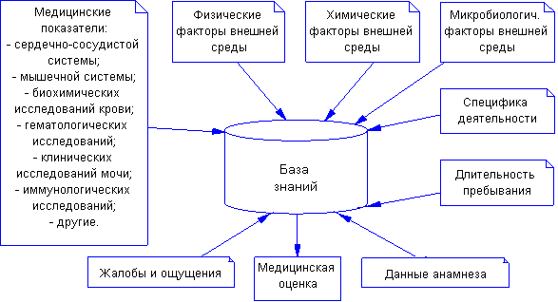
Рисунок 5. Структура данных для формирования базы знаний комплексной оценки состояния здоровья в изолированных объектах

Формирование правил базы знаний осуществлялось в два этапа (рис. 6):
Рисунок 6. Этапы построения базы знаний

Для аккумуляции диагностических правил с участием экспертов и пополнения базы знаний системы поддержки принятия решений “Медицинские параметры человека в условиях длительной изоляции” применялась опросная анкета. Примеры правил из разработанной базы знаний:
- ЕСЛИ (Показатель триглицеридов в 1-й день приема выше нормы) И (Показатель триглицеридов в 10-й день приема в пределах нормы), ТО с вероятностью 60% возможной причиной понижения до нормы является прием препарата.
- ЕСЛИ (Значение ГГТП в предшествующем анализе в пределах нормы) И (Значение Щелочной фосфотазы в предшествующем анализе в пределах нормы) И (Значение ГГТП в текущем анализе выше нормы) И (Значение Щелочной фосфотазы в текущем анализе выше нормы) И (АЛТ в норме) И (АСТ в норме), ТО с вероятностью 85% возможно заболевание желчного протока.
- ЕСЛИ (PH мочи в предыдущем анализе в норме [5,5]) И (PH мочи в текущем анализе щелочной [6,8]), ТО с вероятностью 70% возможна бактериальная обсемененность урогенитальной сферы.
Для построения диагностических правил на основе алгоритмов добычи данных из имеющихся значений медицинских показателей, полученных в динамике в ходе космических полетов, необходимо выбирать лишь те изменения параметров, которые можно считать статистически достоверными. С этой целью использовались традиционные величины математической статистики: стандартное отклонение, стандартная ошибка среднего, критерий Стьюдента, вероятность ошибки [Гланц C., 1998 г.].
1) Среднее значение медицинских показателей: 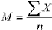 (7) , где
X – множество значений медицинского параметра,
n – число измерений.
2) Стандартное отклонение: 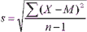 (8) , где
X – множество значений медицинского параметра,
М – среднее значение медицинского параметра,
n – число измерений.
3) Стандартная ошибка среднего: $m=\frac{s}{\sqrt{n}}$ (9) , где
s – стандартное отклонение показателя,
n – число измерений.
4) Критерий Стьюдента: 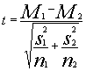 (10) , где
M₁ и M₂ – средние значения показателей в сравниваемых группах,
s₁ и s₂ – стандартное отклонение показателей в сравниваемых группах,
n₁ и n₂ – число измерений показателя в сравниваемых группах.
5) Вероятность ошибки p высчитывалась на основе таблиц, отражающих зависимость критического значения вероятности ошибки от уровня значимости α (принятого 0,05).
Для подтверждения нормальности распределения показателей между группами использовался критерий согласия Колмогорова Пирсона χ².
Критерий χ² является наиболее состоятельным при большом числе наблюдений. Он почти всегда опровергает неверную гипотезу, обеспечивает минимальную ошибку в принятии неверной гипотезы по сравнению с другими критериями.
χ² = $\sum_{j=1}^{K}{\frac{{\left(m_{j}−m_{j^{}}\right)}^{2}}{m_{j^{}}}}$ (11), | где m_{j}  − наблюдаемая частота случайного события;  m∗_{j} − ожидаемая по принятому теоретическому закону  распределения;  К − число интервалов случайной величины.
При построении базы знаний применялся методов Data Mining, который называется “Интерактивное бурение”. Его суть в интерактивном исследовании данных, с целью получения представления о типах переменных, используемых в анализе, и возможных взаимосвязей между ними. Задача Интерактивного бурения состоит в том, чтобы предоставить пользователю инструмент анализа, сочетающий графические и разведочные методы, который позволит быстро определять распределения переменных и связи между ними, а также определять наблюдения, принадлежащие неким специфическим группам данных [Д.А. Поспелов, 1989 г.].
Для реализации вышеуказанного метода использовался алгоритм “Interactive Drill-Down” (“Интерактивное бурение”), входящий в состав системы Statsoft Statistica.. На рис. 7 показан пример построения на основании метода Интерактивного бурения следующей диагностической рекомендации:
- ЕСЛИ (Показатель триглицеридов в 1-й день приема выше нормы) И (Показатель триглицеридов в 10-й день приема в пределах нормы), ТО с вероятностью 60% возможной причиной понижения до нормы является прием препарата.
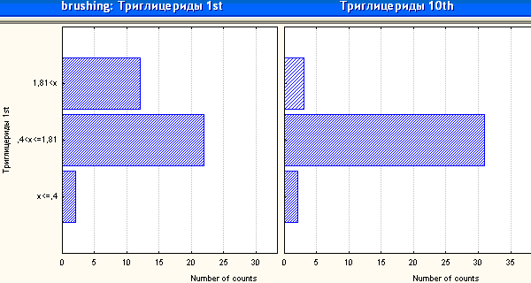
Рисунок 7. Interactive Drill-Down. Распределение данные по триглицеридам в группе из 36 человек (АГ + НЦД) до и на 10-й день приема препарата
Интегрированный подход к построению базы знаний обеспечивает как возможность применения прошлого опыта при накоплении знаний и участия специалистов высокого уровня в составлении правил, так и учет в анализе данных, характерных непосредственно для текущей ситуации и текущих условий
В совокупности это позволяет обеспечивать наибольшую обоснованность предоставляемых системой выводов и рекомендаций.
Положение 6.
Формирование текущих программ обследования должно учитывать циклический характер МК и результаты уже выполненных ПОК.
ПОК в длительных полетах включают в себя набор операций, которые проводятся в соответствии с плановой программой или по показаниям [А.И. Григорьев, А.Д. Егоров, 1997 г.], и направлены на
- проведение медицинских анализов во время активных участков полета и внекорабельной деятельности (ВКД);
- проведение медицинских анализов в рамках ежедневного мониторинга;
- обследование различных систем организма членов экипажей: сенсорной, костной, двигательной, сердечнососудистой, водно-солевого баланса, системы крови, метаболизма, иммунной и других систем в ходе углубленных медицинских обследований;
- анализ факторов внешней и внутренней среды.
Исходя из этого множество Z задач МК разделяется на три группы:
- выполняемые в рамках заранее намеченных мероприятий;
- выполняемые в рамках корректирующих медицинских мероприятий;
- решаемые с целью подготовки к выполнению некоторого внепланового мероприятия.
Необходимость в корректирующих мероприятиях появляется как результат отображения множества Q_{n} выводов, полученных в ходе выполнения текущей ПОК, в множество D_{n} рекомендаций, примеры которых приведены в табл. 3.
Таблица 3
Рекомендации
1. Повысить уровень динамич. нагрузок при тренировках на нижнюю часть тела (увеличить занятие на велоэргометре и беговой дорожке)
2. Прекратить прием препарата
3. Увеличить суточный объем потребляемой жидкости с 1,5 до 1,8 литров
4. Провести ультразвуковые исследования. Назначить медикаментозное лечение.
5. Скорректировать работу СЖО. Повысить интенсивность динамической составляющей тренировочного процесса.

Правила получения рекомендаций формируются на предполетном этапе на основе опроса медицинских экспертов и хранятся в базе знаний. При этом каждому выводу Q_{n} ставится в соответствие одна или несколько рекомендаций D_{y}. Примеры таких правил:
- ЕСЛИ (Снижение антропометрических размеров икроножной мышцы), ТО (Повысить уровень динамических нагрузок при тренировках на нижнюю часть тела (увеличить занятие на велоэргометре и беговой дорожке));
- ЕСЛИ (Обнаружены признаки кожного заболевания космонавта при выявленном бактериальном агенте. Степень: слабовыраженная), ТО (Назначить применение антимикробной мази).
- ЕСЛИ (С вероятностью не менее 60% причиной повышения уровня артериального давления является прием препарата), ТО (Скорректировать дозу прием препарата).
Необходимость решения задач второй и третьей группы формально означает добавление новых операций в ПОК. Поэтому можно ввести множество C условий выполнения операций из T (см. табл ) и считать, что формирование П_{n} выполняется на основе множества T′={<T_{n},C_{w}>} (12), где T_{n} ∈ T, C_{w}∈С.
Таблица 4
Условия выполнения операций
1. По заданному графику
2. В случае наблюдения отрицательной динамики
3. В случае возникновения чрезвычайной ситуации
4. Для проведения конкретных плановых или внеплановых мероприятий.

На основе выделенных формальных объектов сформирована методика оценки состояния здоровья человека, общая схема которой, состоящая из 4-х блоков, приведена на рис. 8, а общий алгоритм работы имеет следующий вид:
- Определяется целевое множество Z_{w} ={Zi} задач МК, Z_{w} ⊂ Z.
- Формируется целевое множество P_{w} = UP^{i} требуемых характеристик, P^{i}={P_{k}}, P_{i}⊂P.
- Отбирается множество моделей M_{w} = {M_{j}}, M_{j}=<P^{j}, R_{j}>, таких что P_{w} ⊆ UP^{j}.
- Отбирается множество пар T′={<T_{j},C_{r}>}, где C_{r} = “по заданному графику» и существует M′∈M_{w}, такая, что H(T_{j},M′)=TRUE.
- Формируется множество возможных операций T={T_{j}}, где <Tj,_>∈T′.
- Выбирается программа обследования П_{w}={T_{j}^{w}}, T_{j}^{w} ∈T.
- Программа обследования реализуется как последовательное выполнение операций T_{j}^{w}, H(T_{j}^{w},M_{j})=TRUE, в ходе которого производится снятие показателей P_{k} с оборудования, если M_{j}∈G, проведение опросов, если M_{j}∈R, и выполнение расчетов на основе M_{j}, если M_{j}∈F.
- Отбираются достоверные значения P_{k} из условия P_{k}∈P^{j}, M_{j}=<P^{j},R_{j}>, Ω(M_{j}) >= γ₀, где γ₀ – заданный уровень достоверности.
- Отобранные значения характеристик P_{w}′ передаются в базу знаний для коррекции множества E_{w}=E(P_{w}′) правил вывода.
- Формируется множество Q_{w} = Q_{w}(E_{w,}P_{w}′) выводов.
- Формируется множество D_{w}=D_{w}(Q_{w}) рекомендаций.
- Определяется множество корректирующих операций T_{cor} и задач Z_{cor} МК.
- Определяется множество внеплановых задач Z_{dop} МК.
- Переформируется целевое множество задач Z_{w} = Z_{w} U Z_{cor} U Z_{dop} и процесс повторяется.

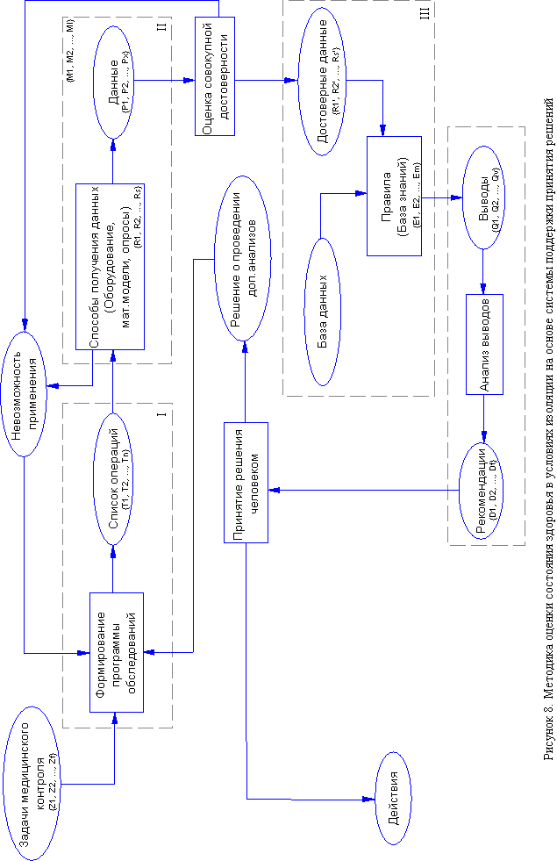

В третьей главе представлено описание эксперимента, в котором осуществлялась апробация предлагаемого подхода, его цели и задачи, использованное в эксперименте оборудование, результаты медицинских анализов и проверка достоверности рекомендаций, формируемых системой.
Целью эксперимента являлось изучение эффективности БАД “Капилар” в комплексном лечении спецконтингента с артериальной гипертонией (АГ) 1-й и 2-й степеней и нейроциркуляторной дистонией (НЦД).
Одной из задач данного эксперимента была апробация системы поддержки принятию решений “Медицинские параметры спецконтингента, находящегося на госпитальном периодическом обследовании и лечении”, созданной на основе системы “Медицинские параметры человека в условиях длительной изоляции”.
Для проведения исследований были отобраны две группы пациентов. Одна группа лиц, страдающих АГ I–II степеней, и вторая – НЦД. Каждая группа пациентов наряду с традиционной медикаментозной терапией принимала с пищей БАД “Капилар” (содержание дигидрокверцетина – 10мг в 1 таблетке, производство ОАО “ДИОД”) – по 6 таб. в день – 2 таб. утром, 2 таб. в обед и 2 таб. вечером. Курс лечения составлял 42 дня непрерывного приема БАД. У каждой группы была группа контроля, состоящая из пациентов с тем же диагнозом, принимающих такую же традиционную терапию, но без приема БАД “Капилар”. Длительность заболевания в группах с АГ составляла 3-5 лет. В группах с НЦД – 2-3 года. Данные по группам представлены в табл. 5.
Таблица 5. Характеристика групп пациентов по основным клиническим проявлениям заболевания
Группы пациентов | Всего | Мужчин | Женщин | Средний возраст М+m | Макс. возраст | Мин. возраст
АГ (с БАД) | 22 | 13 | 9 | 46+1,6 | 64 | 37
АГ (контроль) | 11 | 6 | 5 | 41,4+2,8 | 65 | 30
НЦД (с БАД) | 21 | 7 | 14 | 37+1,67 | 49 | 22
НЦД (контроль) | 11 | 7 | 4 | 31+3,08 | 58 | 19

До применения БАД “Капилар” проводились исследования исходных показателей в основных группах и группах контроля (сбор анамнеза, клинические, лабораторные и инструментальные исследования).
Повторные исследования у основных групп и групп контроля проводились:
- через 10 дней, исключая биохимические исследования и ВЭМ;
- через 20 дней – полное обследование;
- через 42 дня – полное обследование.
Система поддержки принятия решений (СППР) “Медицинские параметры спецконтингента, находящегося на госпитальном периодическом обследовании и лечении” была создана на основе системы “Медицинские параметры человека в условиях длительной изоляции”. Основным отличием системы, применяемой в эксперименте, является возможность учета анамнеза пациента при построении диагностических правил.
Система была установлена на рабочие станции госпиталя и использовалась персоналом для оценки состояния здоровья пациентов с артериальной гипертонией и нейроциркуляторной дистонией при лечении с использованием БАД “Капилар”.
На рис. 9 показан пример медицинской рекомендации СППР “Медицинские параметры спецконтингента, находящегося на госпитальном периодическом обследовании и лечении”.
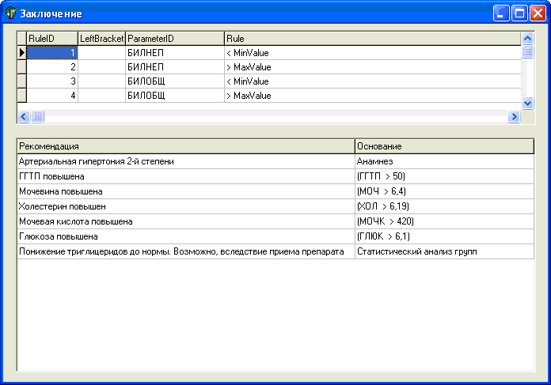
Рисунок 9. Окно просмотра медицинских рекомендаций
В завершение эксперимента все нарушения рекомендации, полученные с помощью системы, были проверены на достоверность специалистами ГВКГ ВВ МВД России. 87% предлагаемых системой заключений оказались справедливыми с медицинской точки зрения. 6% выводов, которые эксперты посчитали неточными, были таковыми вследствие ошибок, допущенных при добавлении правил в базу знаний. 2% заключений оказались ошибочными вследствие неточности формулировок правил экспертами (достоверное отклонение p <= 0,02). И 5% заключений были признанными недостоверными после того, как были опровергнуты экспертами при заключительной оценке (достоверное отклонение p <= 0,05) (рис. 10). После эксперимента все правила блоков “Биохимия”, “Кардиология”, “Нейрофизиология” и “Ультразвук” были повторно проверены и исправлены.
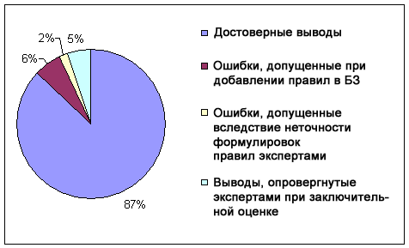
Рисунок 10. Результаты проверки выводов на достоверность

В четвертой главе рассмотрены вопросы построения и функционирование системы автоматизации оценки состояния здоровья человека в условиях длительной изоляции на основе системы принятия решений, а также её использования для нужд космической и гражданской медицины.
Применительно к задачам космической медицины рассматриваются возможности использования результатов выполненной работы при проведении наземного эксперимента продолжительностью 520 суток, моделирующего пилотируемый полет на Марс по программе Марс-500. Данный эксперимент готовится к проведению в Государственном научном центре РФ – Институте медико-биологических проблем Российской академии наук, начало – IV квартал 2007 г. В данном эксперименте также планируется развитие её медико-биологического обеспечения.
Место рассматриваемой системы автоматизации оценки состояния здоровья человека на основе системы поддержки принятия решений в структуре медико-биологического обеспечения экспедиции на Марс представлена на рис. 11, где показана возможность расширения базы её медико-биологического обеспечения за счет пополнения данными из систем: медицинского обеспечения, психологического обеспечения, жизнеобеспечения, микробиологического обеспечения и радиационной безопасности.
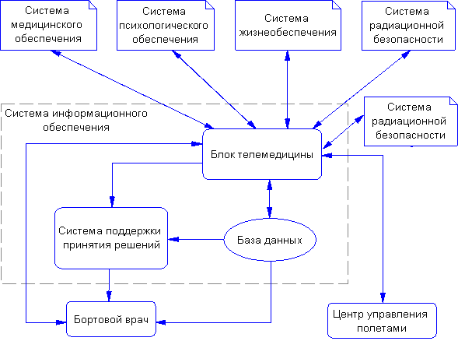
Рис. 11. Структура медико-биологического обеспечения экспедиции на Марс

Для повышения удобства пользования предложенной СППР в рамках данного эксперимента, система потребует внесения некоторых программных дополнения. Среди них стоит отметить:
- построение диаграмм и графиков, иллюстрирующих динамику изменения медицинских показателей;
- возможность самообучения системы (без участия медицинского эксперта);
- телеметрическую передачу данных (связь с бортовой аппаратурой и с Центром управления полетами).
Также в главе описывается место выполненных исследований и разработок в научной и практической медицине при внедрении современных технологий информационной поддержки деятельности врача.
В настоящее время разработана Концепция создания Единой информационной системы здравоохранения и социальной сферы федерального и регионального уровней. Федеральные автоматизированные информационные системы (АИС) интегрируют региональные АИС. Разработчики медицинских систем предлагают все более универсальные алгоритмы внедрения информационных технологий в лечебно-диагностический процесс, обеспечивают поддержку принятия врачебных решений и сбора первичной медико-статистической информации. Основные направления информационной поддержки деятельности врача показаны на рис. 14.
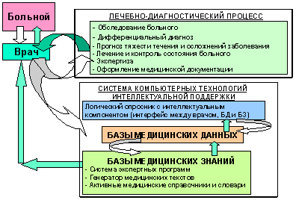
Рисунок 14. Основные направления информационной поддержки деятельности врача

Для работы системы поддержки принятия решений “Медицинские параметры человека в условиях длительной изоляции” достаточно одной рабочей станции и одного врача. Как уже упоминалось выше, система состоит из четырех блоков, однако эти блоки не фиксированы ни по количеству, ни по номенклатуре. Таким образом, система может быть использована как для узконаправленного медицинского анализа, так и для комплексных обследований организма, а также легко переноситься на другие эксперименты, предприятия или предметные области, связанные с медициной.
Таким образом, результаты выполненной диссертационной работы применимы для использования в модельном эксперименте Марс-500, а в перспективе – в планируемом полете на Красную планету. Помимо длительных космических полетов разработанная СППР может быть применена в рамках других экспедиций в условиях изоляции, в экспериментах с продолжительным воздействием на человека внешнего фактора, а также внедрена интегрировано с телемедицинскими технологиями в гражданской и военной медицине с целью сокращения времени принятия решений лечащим врачом.
В заключении кратко сформулированы основные результаты работы.
Заключение и выводы
- Проведен анализ структуры и методов медико-биологических исследований в условиях длительной изоляции, и показано, что важнейшим условием успешной продолжительной пилотируемой экспедиции является создание системы медико-биологического обеспечения с коэффициентом замкнутости не менее 0,65, адекватной особенностям (условиям и факторам) полета. Существенная роль в обеспечении безопасности экспедиции принадлежит диагностическим экспертным системам и телемедицинским технологиям, которые позволят наиболее оперативно принимать решения относительно состояния здоровья членов экипажей.
- Сформирована методика комплексной оценки состояния организма человека в условиях длительной изоляции, которая осуществляет адекватную поддержку в принятии решений на основе данных медицинского контроля в изолированном объекте, а также позволяет решать обратную задачу анализа параметров организма, необходимых для выполнения заданного действия. На базе этой методики создана экспериментальная версия системы поддержки принятия решений “Медицинские параметры человека в условиях длительной изоляции”.
- Показано, что посредством создания систем комбинированного типа, объединяющих в себе элементы экспертных систем, основанных как на экспертных, так и на извлекаемых из эмпирических данных знаниях, возможно разработать такие методы анализа объективных, субъективных и расчетных данных, которые целесообразно использовать при разработке приложений для обеспечения медицинского контроля в изолированных объектах.
- Построена база знаний системы поддержки принятия решений “Медицинские параметры человека в условиях длительной изоляции” посредством опроса экспертов и извлечения и статистического анализа данных на основе методов “Data mining”. При этом вероятность ошибки p выводов, основанных на мнении экспертов, не превысила 0,02, а вероятность ошибки p выводов, предлагаемых системой на основе результатов “Data mining” была меньше 0,05.
- Создана новая система поддержки принятия решений “Медицинские параметры человека в условиях длительной изоляции”, которая позволяет решить задачу оперативного диагностирования состояния здоровья человека в замкнутых герметичных объектах и принятия решений по проведению лечения, если таковое требуется. Показано, что созданная система может использоваться в рамках наземного эксперимента “Марс-500”, моделирующего полет на Марс. Проанализированы перспективы развития созданной системы и ее внедрения в медицинские учреждения и осуществления на ее основе поддержки деятельности удаленного врача.
- Созданная система была успешно апробирована и внедрена в Главном военно-клиническом госпитале ВВ МВД России. Экспертная оценка показала, что предлагаемые системой рекомендации являются достоверными с медицинской точки зрения не менее, чем в 87% случаев и представляют практическую значимость для решения задачи оценки влияния внешних факторов продолжительного действия, на организм человека.
Список работ, опубликованных по теме диссертации
1. Y.A. Vasin, K.P. Isaeva, E.A. Kapustina, D.B. Novikov: “MAI and IBMP cooperation in study” в сборнике тезисов Students Participation Programme 52-го международного астронавтического конгресса, 2001 г., с. 141.
2. Ю.А. Васин, Л.Б.Строгонова, Е.А. Капустина, Д.Б. Новиков: “Результаты исследования диагностически значимых биохимических параметров у профессорско-преподавательского состава МАИ”, в сборнике тезисов Международной конференции “Космос без оружия - арена мирного сотрудничества в XXI веке” 2001г., c. 76.
3. Новиков Д.Б., Сафаров А.В.: “Интеллектуальные системы “Биохимические, иммунологические и гормональные параметры космонавтов в полетных и наземных экспериментах” и “Характеристики состояния среды обитания орбитальных станций”, в сборнике тезисов 8-й Международной конференции “Системный анализ и управление космическими комплексами”, 2003 г., c. 56.
4. Novikov D.B. “Development of expert database on homeostasis regulations parameters of astronauts”, в сборнике тезисов Students Participation Programme 54-го международного астронавтического конгресса, 2003 г., c. 169.
5. Novikov D.B., Vasin Y.A., Argunova A.M., Kapustina E.A. “The problems of preparation of human flight to Mars simulated experiment”, в сборнике тезисов 54-го международного астронавтического конгресса, 2003 г., c. 140.
6. Novikov D.B., Vasin Y.A. “The participation of MAI students in the Mars flight simulated experiment as a humanitarian aspect of professionally oriented training”, в сборнике тезисов 55-го международного астронавтического конгресса, 2004 г., c. 190.
7. Д.Б. Новиков, Л.Б. Строгонова: “Роль системы поддержки принятия решений “Медицинские параметры человека в условиях длительной изоляции” в определении качества жизни на изолированных объектах” в сборнике тезисов 5-й международной конференции “Авиация и космонавтика”, 2006 г., с. 317-318.
8. Д.Б. Новиков: “Роль системы поддержки принятия решений “Медицинские параметры человека в условиях длительной изоляции” в определении качества жизни на изолированных объектах” в журнале “Качество и жизнь” №7, 2007 г., c.44-46, статья.

